**消息队列**

消息队列简介：<https://blog.csdn.net/acaoye/article/details/82967172>

jms和amqp: <https://www.jianshu.com/p/36a7775b04ec>

# JMS和AMQP

## jms

### 点到点（P2P）模型

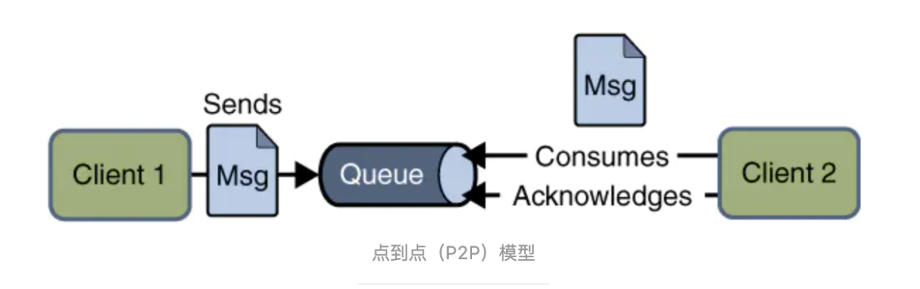

### 发布/订阅（Pub/Sub）模型

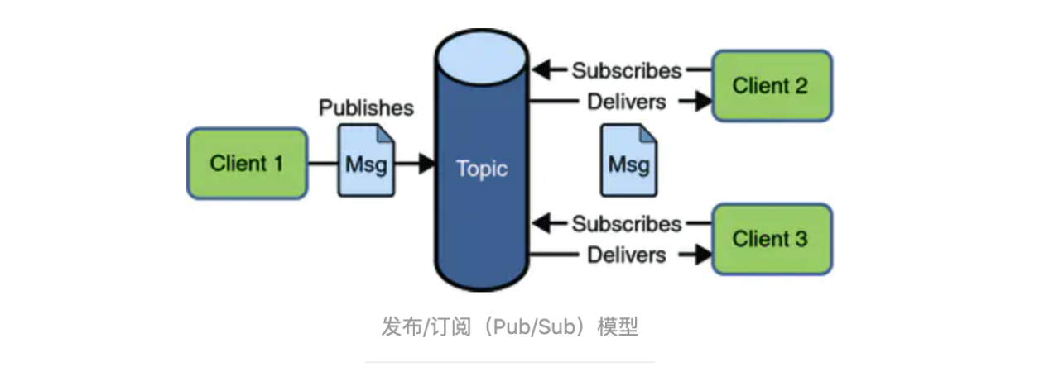

## amqp

# 消息队列协议

MQTT，XMPP，STOMP，AMQP，WAMP

主要使用AMQP协议

mqtt物联网协议，参考emq

# kakfa

# rocketMQ

<https://www.jianshu.com/p/2838890f3284>